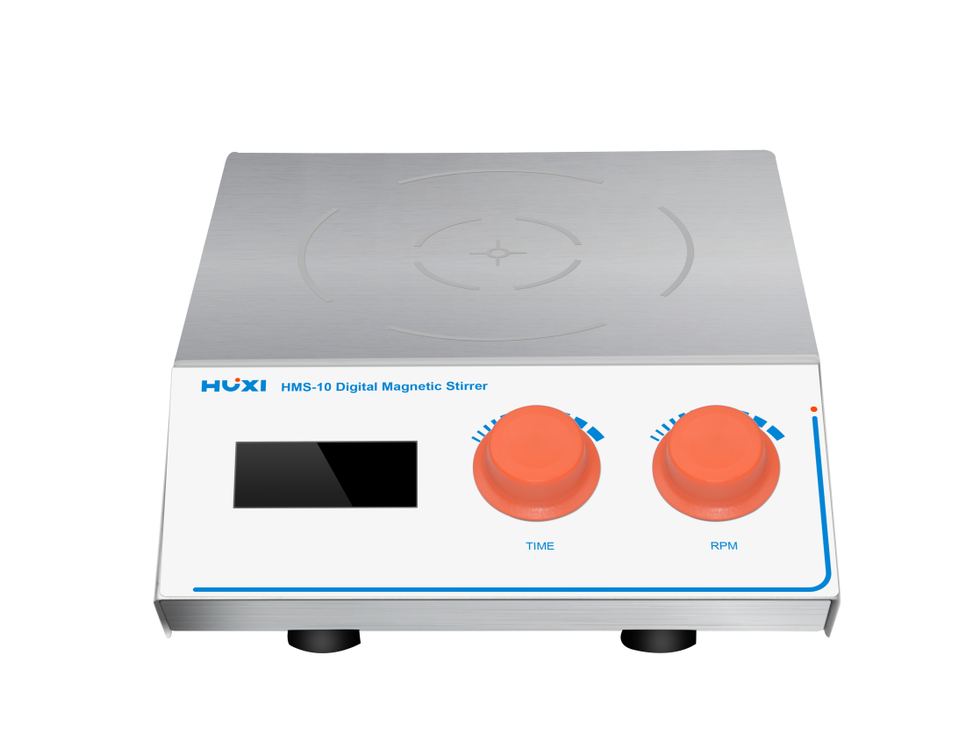
1、产品应用
HMS-10数显磁力搅拌器

数显磁力搅拌器适用于粘稠度不是很大的液体或者固液混合物。利用了磁场和漩涡的原理将液体放入容器中后，将搅拌子同时放入液体，当底座产生磁场后，带动搅拌子成圆周循环运动从而达到搅拌液体的目的。

2、产品特点
- 无级调速，搅拌均匀 ,省时省力,轻松搞定；
- 安全保护装置，保险装置，短路保护；
- 直流无刷电机，强劲动力，大扭矩，大处理量；
- 旋钮式操作方式，方便快捷；
- 选用316不锈钢外壳防海水腐蚀材质；
- LCD显示，可以进行转速和时间设置。

3、技术参数
型号 | HMS-10
货号 | 1002037001
最大搅拌容量L | 10
搅拌转速r/min | 200-1800r/min
步进r/min | ±10
电源V | 100~240
频率HZ | 50~60
定时范围 | 0-99h
转速显示 | LCD
调节方式 | 旋钮
电机类型 | 无刷电机
电机功率W | 10
外壳材质 | 不锈钢
台面尺寸mm | 200*198mm
工作台材质 | 不锈钢
允许环境温度℃ | 5~35
允许环境湿度% | 80
仪器尺寸mm | 275*197*80
包装尺寸mm | 320*275*180
净重kg | 1.9
毛重kg | 2.5

- 装箱清单
名称 | 数量
主机 | 1台
电源线 | 1根
搅拌子（B型10*50带轴环搅拌子） | 1个
保险丝 | 1个
合格证（含保修卡） | 1份
说明书 | 1份

